#### es创建索引导入数据

1. 删除索引

如果索引库已有同名索引，需要先删除索引库后进行后续操作

操作命令：DELETE 索引名

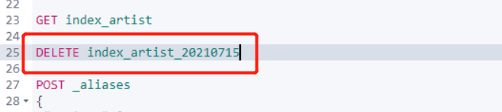

1. 创建索引模板

在请求体内将提供的模板内容整体复制过去

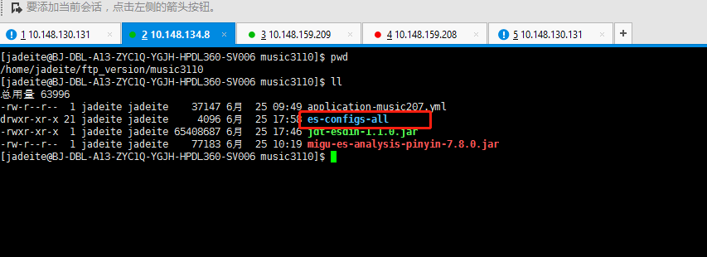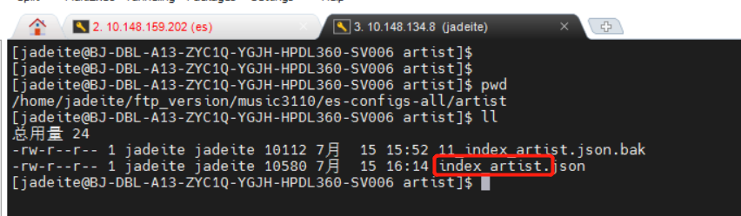

PUT _template/xxx索引（提供的索引文件名字）

{

xxx

}

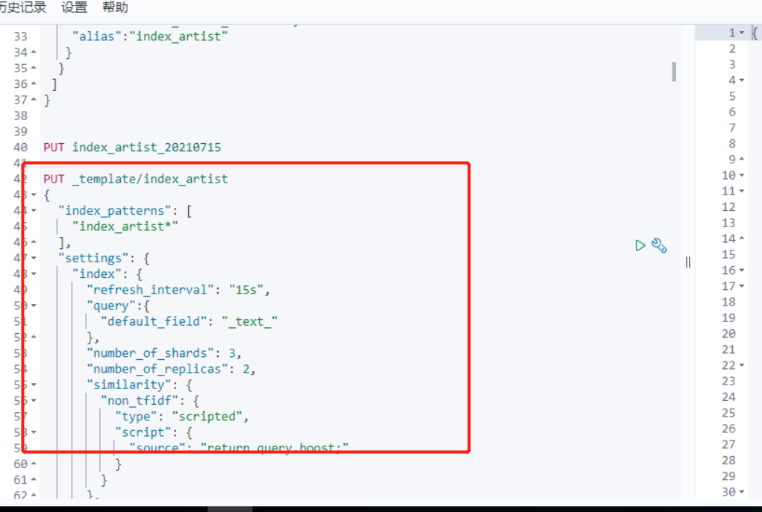

1. 创建索引

PUT index_artist_20210715

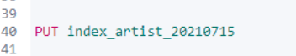

1. 创建索引别名

POST_aliases

{

"actions":[

{

"add":{

"index":" index_artist_20210715",

"alias":"index_artist"

}

}

]

}

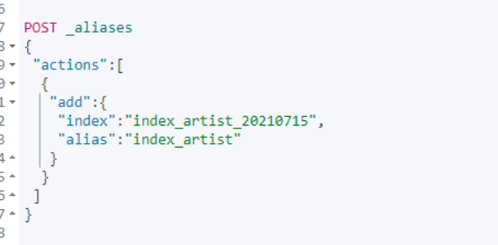

1. 发送http开始导入每个索引，示例如下，请修改红框中的配置

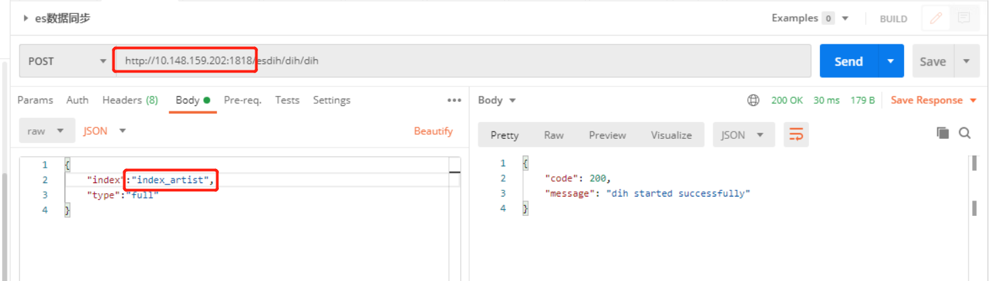

1. 查看数据同步日志

到目标路径下，ll -rt查看最新日志，tail -f 日志名

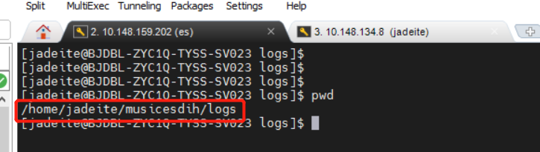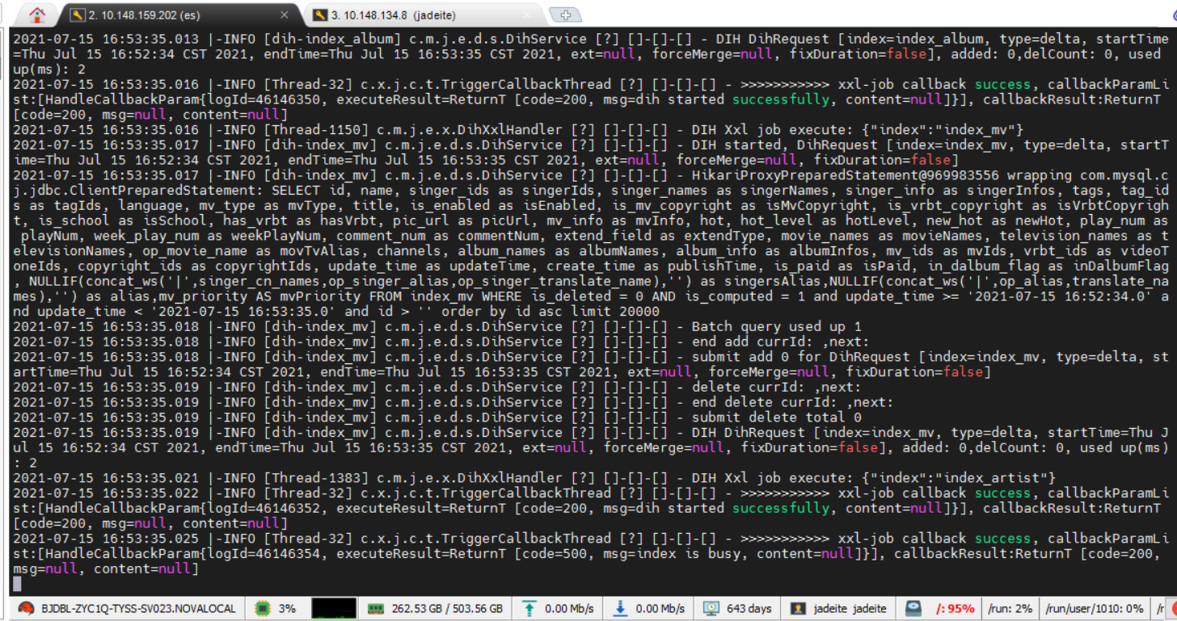

完结，撒花^_^